МИНОБРНАУКИ РОССИИ

Федеральное государственное бюджетное образовательное учреждение высшего образования

НИЖЕГОРОДСКИЙ ГОСУДАРСТВЕННЫЙ ТЕХНИЧЕСКИЙ

УНИВЕРСИТЕТ им. Р.Е.АЛЕКСЕЕВА

Институт радиоэлектроники и информационных технологий

Кафедра информатики и систем управления

_____«Создание веб-сайта.»_______

(наименование темы проекта или работы)

ПОЯСНИТЕЛЬНАЯ ЗАПИСКА

к курсовой работе

(курсовому проекту, ОТЧЕТ по лабораторной работе)

по дисциплине

______________Информатика и компьютерные технологии_______________

(наименование дисциплины)

РУКОВОДИТЕЛЬ:

________________ ____Шагалова П.А._ _

(подпись) (фамилия, и.,о.)

СТУДЕНТ:

________________ ___Калачёв М.С._____

(подпись) (фамилия, и.,о.)

______________________

(шифр группы)

Работа защищена «___» ____________

С оценкой _______________________

**Задание к выполнению лабораторной работы № 1**

**Создание веб-сайта.**

**Задание на лабораторную работу:**

Создать сайта, который содержит не менее трех вкладок. Каждая страница созданного сайта должна содержать хотя бы несколько элементов. При выполнении работы необходимо применять средства HTML разметки, каскадные таблицы стилей CSS, скрипты JS а так же допускается применение фреймворков Bootstrap, Foundation или Semantic UI.

**Цель работы:**

Научиться пользоваться средствами HTML разметки при создании страниц электронных документов. Разобраться в механизме работы CSS стилей, а также научиться применять JS скрипты при разработке веб-страниц.

**Ход работы:**

1. Создание блочного макета будущего веб-сайта.

Для создания макета страницы был использован Adobe Photoshop.

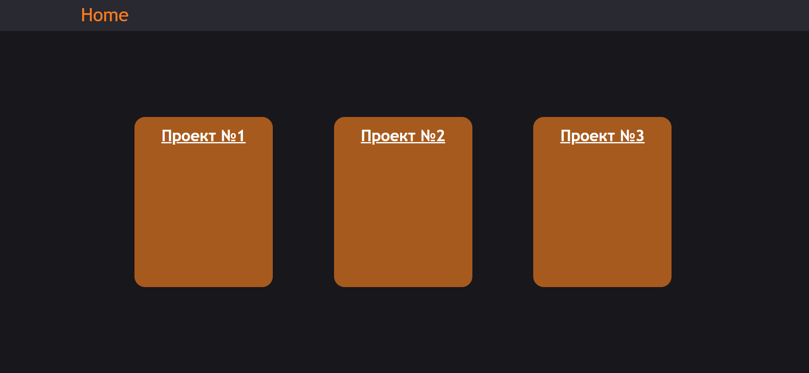

Рисунок 1 – Макет графического интерфейса веб-сайта главной страницы

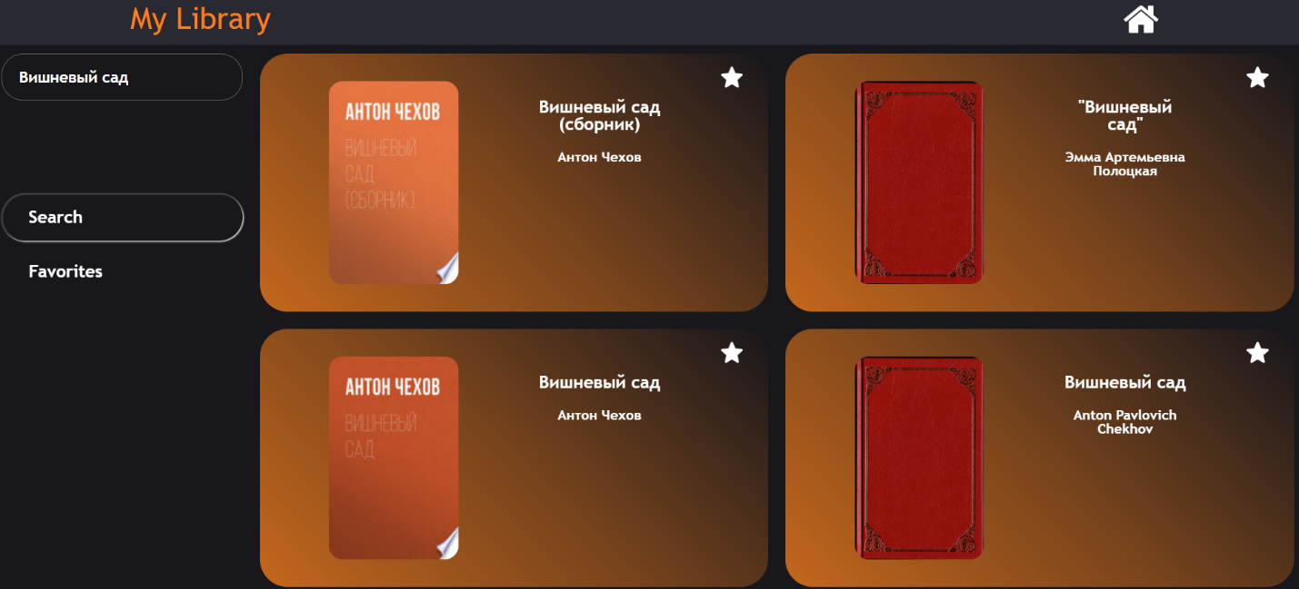

Рисунок 2 – Макет графического интерфейса первой страницы.

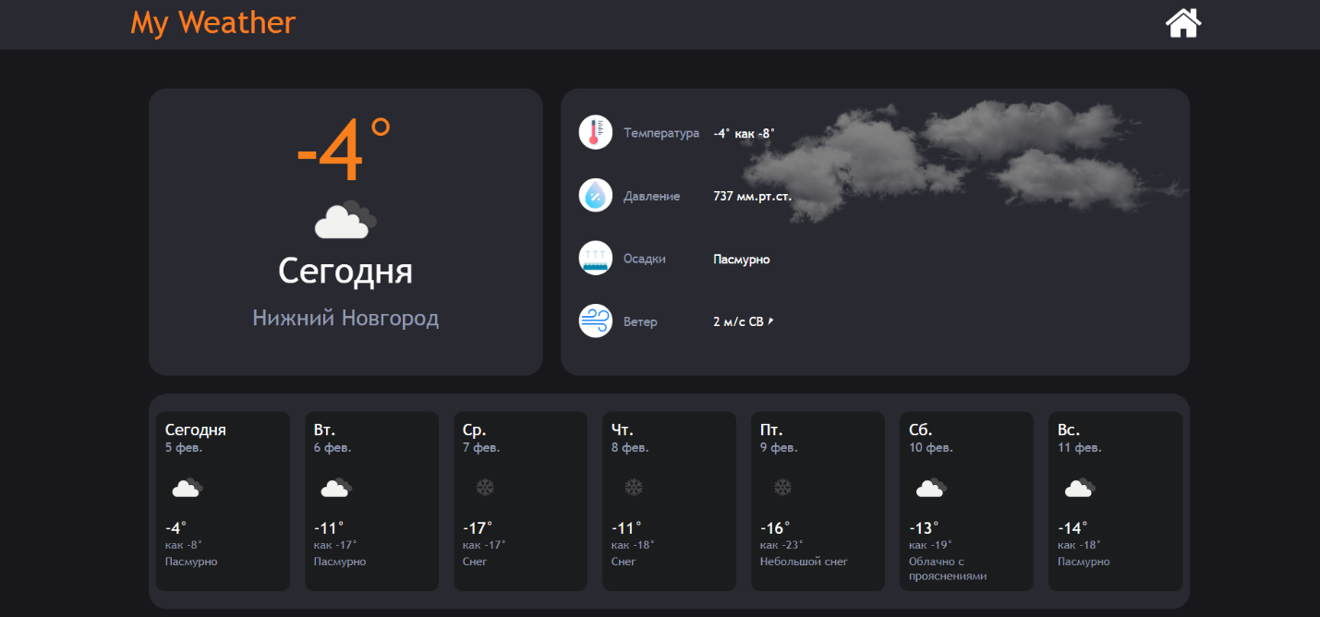

Рисунок 3 – Макет графического интерфейса второй страницы.

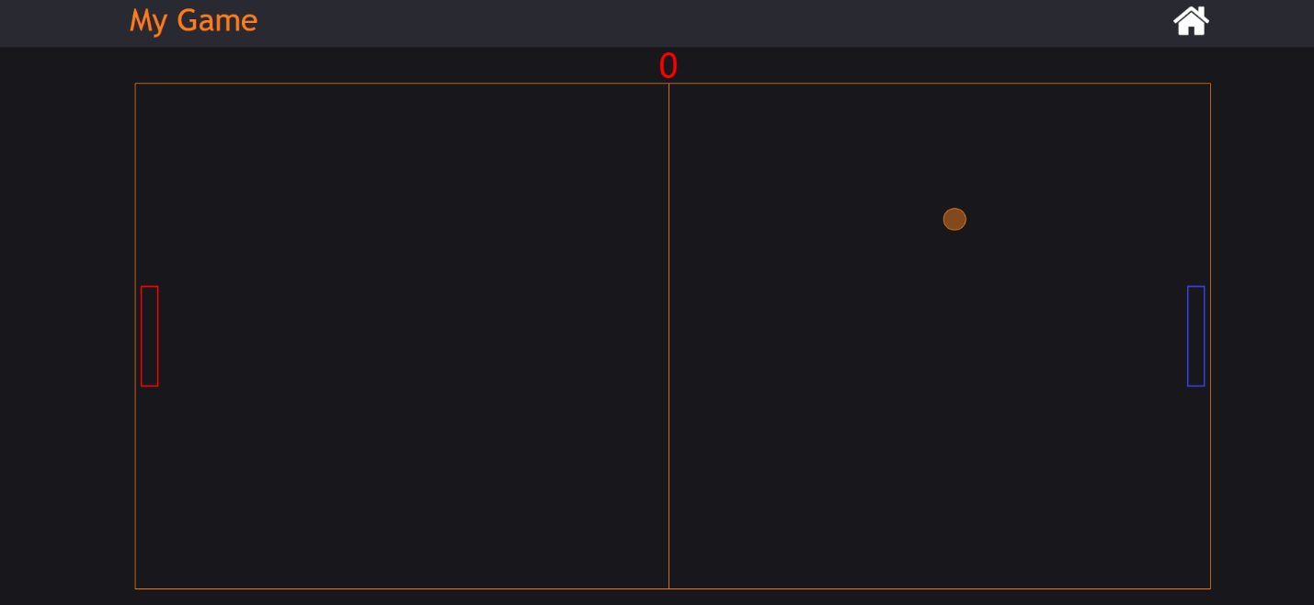

Рисунок 4 – Макет графического интерфейса третьей страницы.

1. Выбор сред разработки элементов графического интерфейса будущей страницы.

Для разработки графического интерфейса будущего сайта мною были выбраны графические редакторы Adobe Photoshop.

В Adobe Photoshop были размечены размеры будущего сайта и построен графический интерфейс для каждой страницы.

1. Выбор средств разработки HTML кода.

Для создания и редактирования кода страниц был выбран [текстовый редактор](https://ru.wikipedia.org/wiki/%D0%A0%D0%B5%D0%B4%D0%B0%D0%BA%D1%82%D0%BE%D1%80_%D0%B8%D1%81%D1%85%D0%BE%D0%B4%D0%BD%D0%BE%D0%B3%D0%BE_%D0%BA%D0%BE%D0%B4%D0%B0) Visual Studio Code.

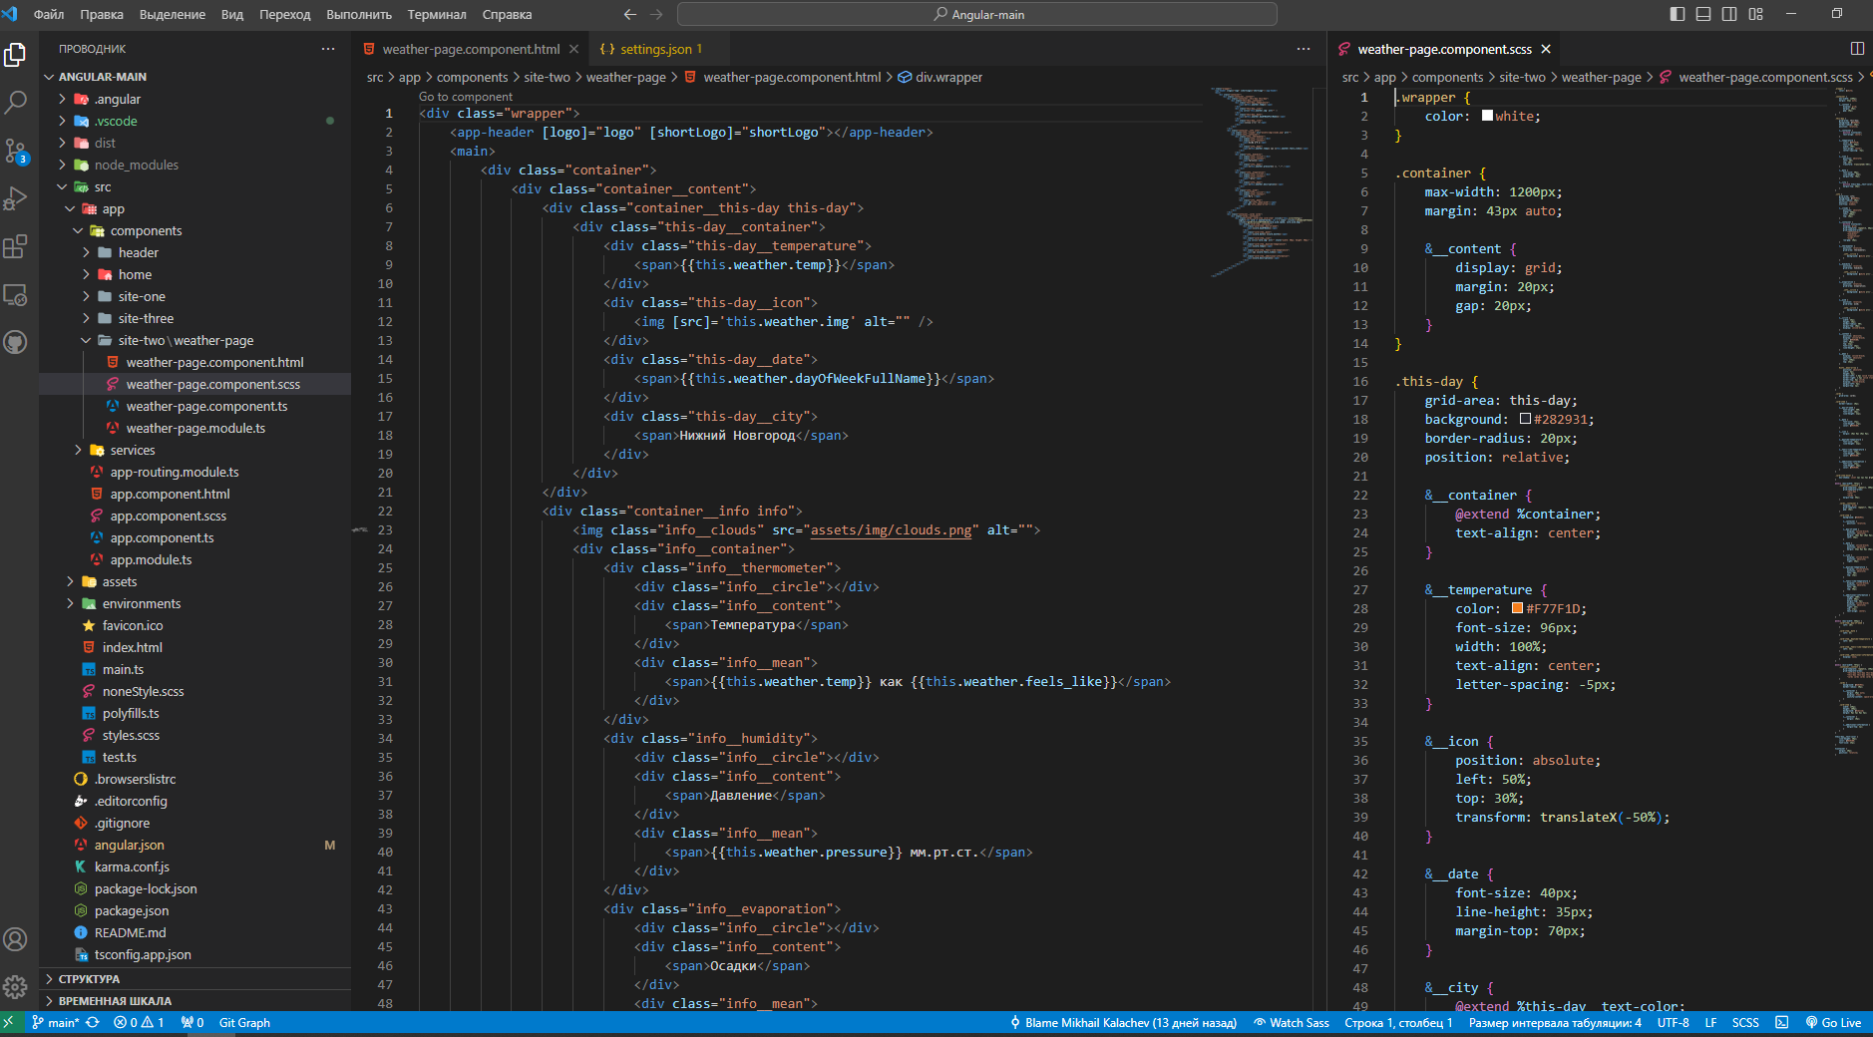Рисунок 5 – Верстка html скелета и стилей html скелета сайта в редакторе кода VS Code.

1. Написание и отладка кода.

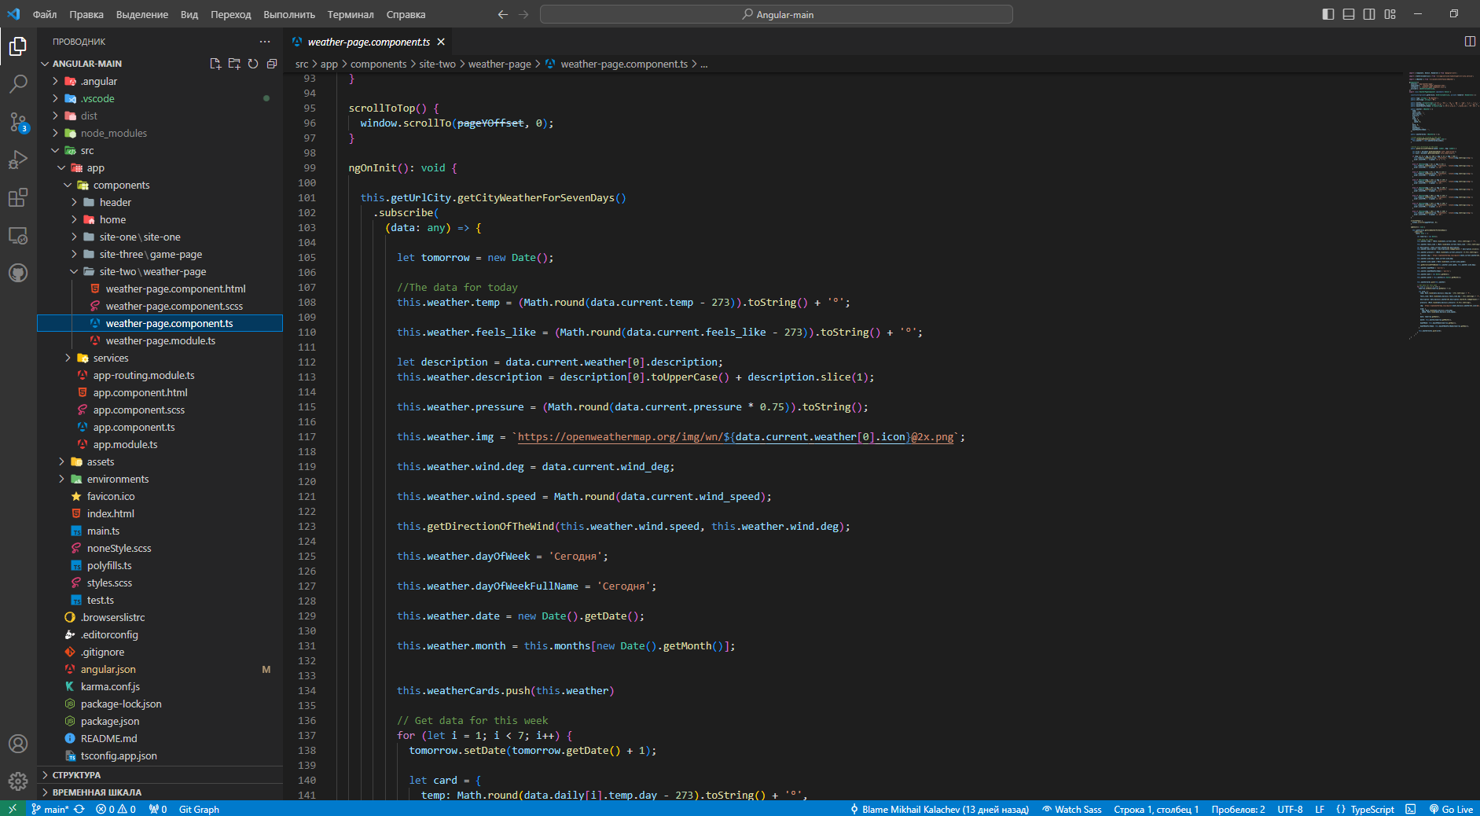Написание кода веб-страниц была выполнена с применением языка программирования JavaScript.

Рисунок 6 – Написание скрипта в редакторе кода VS Code.

**Вывод:**

В ходе проделанной работы был создан веб-сайт. Плюс сайта заключается в том, что в основе проекта использовался фреймворк Angular, который позволяет создавать single-page приложения. При создании сайта был написан код веб-страниц на HTML, применена таблица стилей CSS, и скрипты на JS с использованием фреймворк Angular.